**Guía 2**

Nombre: ______________________________________________________________ Fecha: __________________

LECTURA Y CANTO EN PENTAGRAMA

1. Observa las 6 partituras con las diferentes notas musicales. Canta las 6 melodías, el profesor te acompañará con un instrumento.

2. Escribe debajo de cada figura musical el nombre de las notas musicales que aparecen.

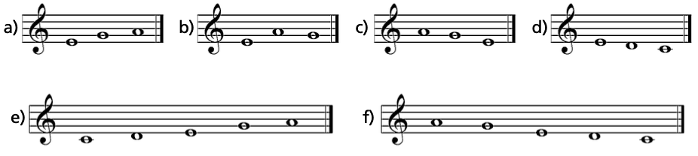

3. Canta las notas musicales que están marcados con “alumnos”, la profesora cantará el resto y tu debes estar atento cuando sea tu turno ya que el canto debe ser sin perder el pulso.

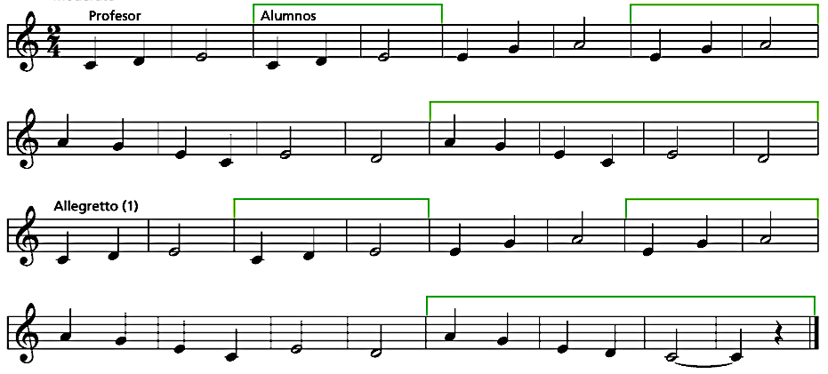

POSICIÓN DE INSTRUMENTOS EN LA ORQUESTA

4. Observa el siguiente video y escribe en el lugar que corresponde, el nombre de los instrumentos o el nombre de la familia de instrumentos que ocupa cada lugar.

<https://youtu.be/RHAklmqlvRI?si=xEH74FJKe1fIBE5-&t=302>

CONTRABAJOS – TROMBÓN – MARIMBA - VIENTO MADERA – VIENTO METALES – PERCUSIÓN – VIOLAS – VIOLINES PRIMEROS – VIOLINES SEGUNDOS – TROMPETA – FLAUTA TARVERSA – FAGOT - VIOLONCHELOS – ARPA – PIANO – TROMPA – TIMBALES.

